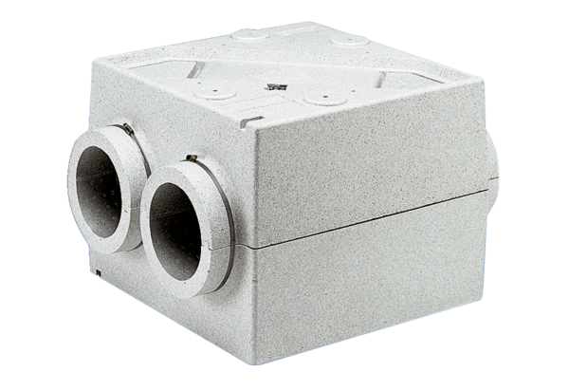Wärmetauscher WT 300Verpackungseinheit: 1 StückSortiment: D
Artikelnummer: 0152.0020Hersteller: MAICO

